Инвестиционная активность в Тогульском районе
за 9 месяцев 2021 года

В Тогульском районе Алтайского края за 9 месяцев 2021 года объем инвестиций в основной капитал по крупным и средним организациям увеличился на 46,1 % к аналогичному периоду прошлого года и составил 175,0 млн. рублей (9 месяцев 2021 – 119,8 млн.рублей).

Объем инвестиций в основной капитал по Тогульскому району

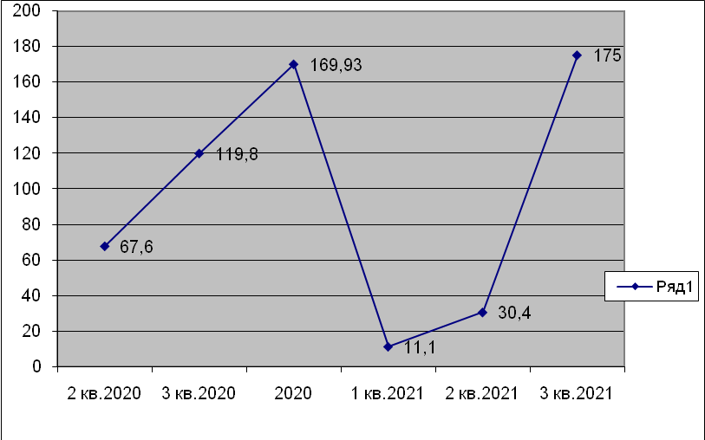

Инвестиции в машины и оборудования, транспортные средства за 9 месяцев 2021 года составили 41,08 млн.руб., здания и сооружения – 129,21 млн.рублей.
В структуре инвестиций в основной капитал по источникам финансирования преобладают привлеченные средства - 129,3 млн.рублей, что составляет 73,9 %, остальные 45,71 млн.руб. (26,1%) за счет собственных средств организаций. Привлеченные средства, в том числе:
123,2 млн. рублей - бюджетные средства;
6,1 млн. рублей – кредиты банков.

